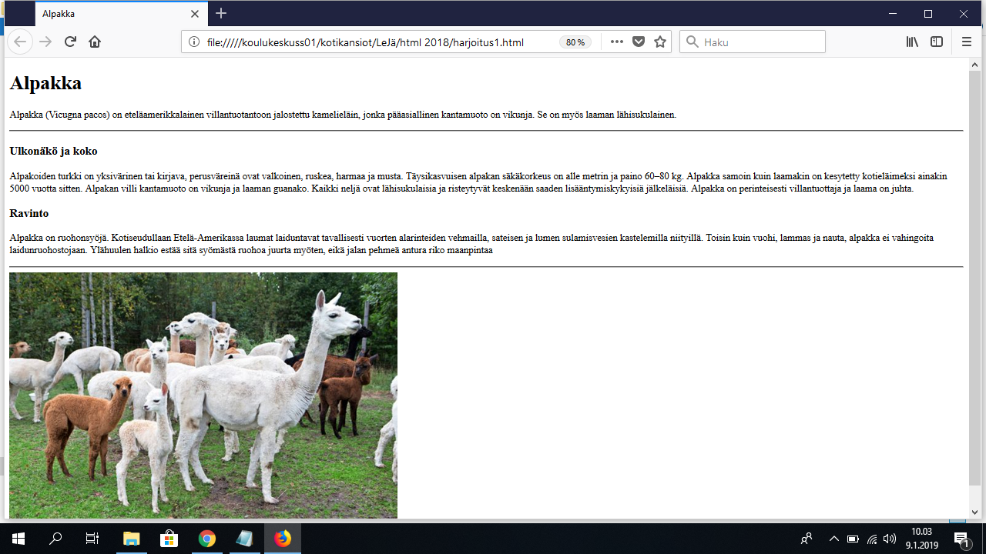

HTML-HARJOITUS 1

Tee alla olevan kuvan näköinen nettisivu Bracketsissa. Tallenna sivu nimellä alpakka.html omaan kansioosi. Kuva löytyy liitteenä tai atk9 kuvia-kansiosta. Muista kopioida kuva omaan kansioosi, samaan, johon olet tallentanut alpakka.html. Sivun tekstit on kopioitu suoraan Wikipediasta. Käytä sivun laatimisessa seuraavia tägejä:

* <title>, jolla saat sivun nimen näkymään välilehdessä
* <h1> iso otsikko
* <h3> pienemmät otsikot
* <hr> väliviiva
* <img> kuva